附件4

**面试地点位置示意图和乘车方式**

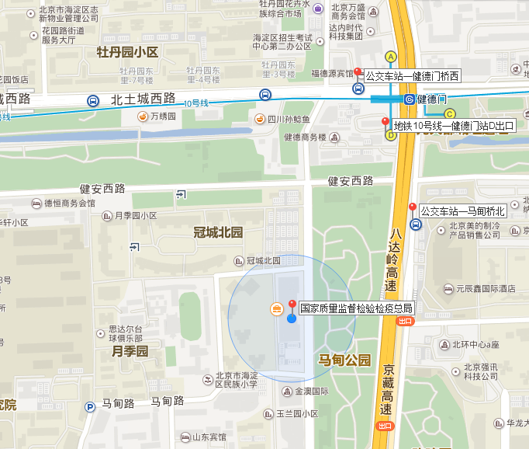

国家质量监督检验检疫总局：北京市海淀区马甸东路9号

附近公共交通：地铁—10号线健德门站（D出口）

公交—马甸桥北、健德门桥西